AMBIENTE_02
Manual de consulta
Servidor Linux (CLI/SSH) e cliente Linux com interface XFCE no navegador, ligados por uma LAN.

1. Resumo da infraestrutura
 | Comunicacao_Linux (servidor) | Cliente_Linux (cliente)
Sistema | Debian 13 · terminal/CLI | Debian 13 · XFCE
Recursos | 1 núcleo · 2 GB RAM | 1 núcleo · 2 GB RAM
eth0 | WAN amb02_wan · 172.31.0.10 · Internet | LAN amb02_lan · 192.168.200.20 · sem Internet
eth1 | LAN amb02_lan · 192.168.200.10 | —
Nome na LAN | servidor | cliente
Acesso | ssh admin@localhost -p 2223 | navegador http://localhost:6080
Usuários | admin / adm123 · root / root123 | cliente / cliente123 · root / root123
Aplicativos do cliente: Firefox, Mousepad, Atril (PDF), terminal, SSH, FileZilla/lftp/ftp, telnet, smbclient, TigerVNC e Remmina (VNC/RDP). Senha da tela no navegador: cliente123.
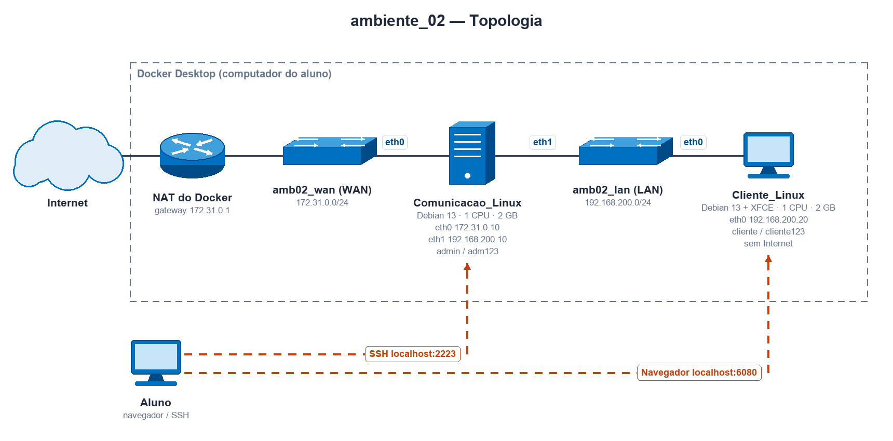

2. Importar o cenário do GitHub
Repositório privado: é preciso ter aceitado o convite do professor no GitHub.
Com o GitHub CLI (login uma única vez):
gh auth login --hostname github.com --git-protocol https --web
gh repo clone GeorgeKleinau/ambiente_02
cd ambiente_02
Atualizar uma cópia já baixada (dentro da pasta):
git pull
Sem Git: abra github.com/GeorgeKleinau/ambiente_02 → Code → Download ZIP e descompacte.

3. Subir a infraestrutura completa
Requisitos: 5 GB de RAM para o Docker, cerca de 4 GB de disco e portas 2223 e 6080 livres.
Com o script (Windows: py iniciar_ambiente.py). Ele baixa, testa, cria e inicia tudo:
cd scripts
python3 iniciar_ambiente.py

Sem o script (na pasta do projeto)
1) Imagens:
docker pull debian:13
docker build -t ambiente02/comunicacao_linux:debian13 ./docker/servidor
docker build -t ambiente02/cliente_linux:debian13-xfce ./docker/cliente
2) Redes:
docker network create --subnet 172.31.0.0/24 --gateway 172.31.0.1 amb02_wan
docker network create --subnet 192.168.200.0/24 --gateway 192.168.200.1 amb02_lan
3) Servidor:
docker run -d -it --name Comunicacao_Linux --hostname comunicacao-linux --label projeto=ambiente_02 \
--memory 2g --memory-swap 2g --cpus 1 --cpuset-cpus 0 \
--cap-add NET_ADMIN --cap-add NET_RAW --restart unless-stopped \
--network name=amb02_wan,ip=172.31.0.10,driver-opt=com.docker.network.endpoint.ifname=eth0 \
--network name=amb02_lan,ip=192.168.200.10,driver-opt=com.docker.network.endpoint.ifname=eth1,alias=servidor \
-p 2223:22 -e WAN_GATEWAY=172.31.0.1 ambiente02/comunicacao_linux:debian13
4) Cliente:
docker run -d -it --name Cliente_Linux --hostname cliente-linux --label projeto=ambiente_02 \
--memory 2g --memory-swap 2g --cpus 1 --cpuset-cpus 0 \
--cap-add NET_ADMIN --cap-add NET_RAW --restart unless-stopped \
--network name=amb02_lan,ip=192.168.200.20,driver-opt=com.docker.network.endpoint.ifname=eth0,alias=cliente \
-p 6080:6080 -e LAN_SUBNET=192.168.200.0/24 --shm-size 512m ambiente02/cliente_linux:debian13-xfce

4. Comandos de verificação
Comando | Resultado esperado
docker ps --filter label=projeto=ambiente_02 | 2 containers Up
docker exec Comunicacao_Linux ip -br addr | eth0 172.31.0.10 · eth1 192.168.200.10
docker exec Cliente_Linux ip -br addr | eth0 192.168.200.20
docker exec Cliente_Linux ping -c 2 servidor | 0% packet loss (LAN)
docker exec Comunicacao_Linux curl -sI https://deb.debian.org | HTTP/2 200 (servidor com Internet)
docker exec Cliente_Linux curl -sI --max-time 5 https://deb.debian.org | falha (cliente sem Internet)
docker exec Cliente_Linux supervisorctl status | vnc, xfce e novnc RUNNING
navegador http://localhost:6080 | área de trabalho XFCE (senha cliente123)
ssh admin@localhost -p 2223 | login com adm123
docker stats --no-stream Comunicacao_Linux Cliente_Linux | uso de CPU e memória

5. Parar e excluir a infraestrutura
Ação | Script (pasta scripts) | Manual
Parar (mantém dados) | python3 finalizar_ambiente.py | docker stop Cliente_Linux Comunicacao_Linux
Excluir containers + redes | python3 finalizar_ambiente.py --remover | comandos abaixo
Excluir tudo + imagens | python3 finalizar_ambiente.py --tudo | comandos abaixo

Parar / iniciar manualmente:
docker stop Cliente_Linux Comunicacao_Linux
docker start Comunicacao_Linux Cliente_Linux
Excluir tudo manualmente:
docker rm -f Cliente_Linux Comunicacao_Linux
docker network rm amb02_wan amb02_lan
docker rmi ambiente02/cliente_linux:debian13-xfce ambiente02/comunicacao_linux:debian13 # opcional
docker ps -a --filter label=projeto=ambiente_02 # conferir: vazio

